心理咨询在线预约操作流程

1.打开黄山学院官网登录信息门户
2.根据左下角提示登录统一身份认证平台
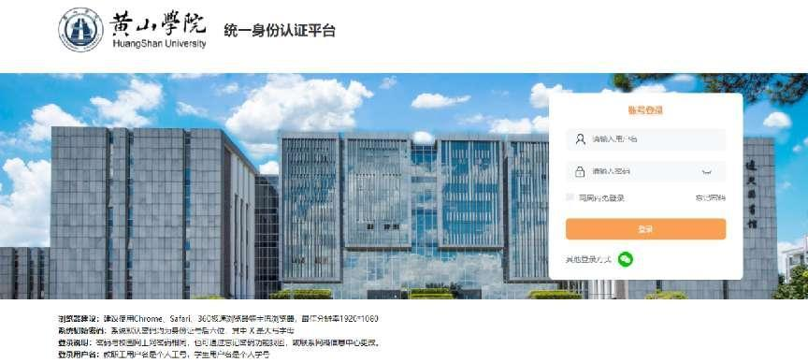

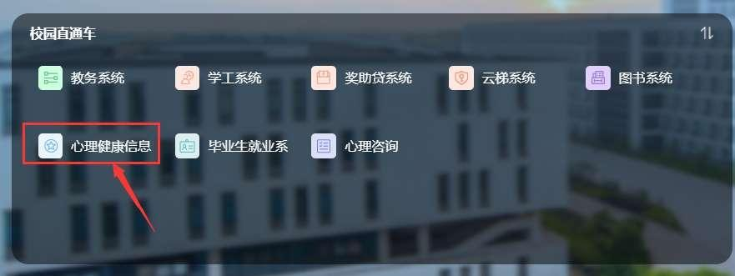
3.点击进入心理健康信息化管理平台

4.点击在线预约
5.阅读知情同意书并签名
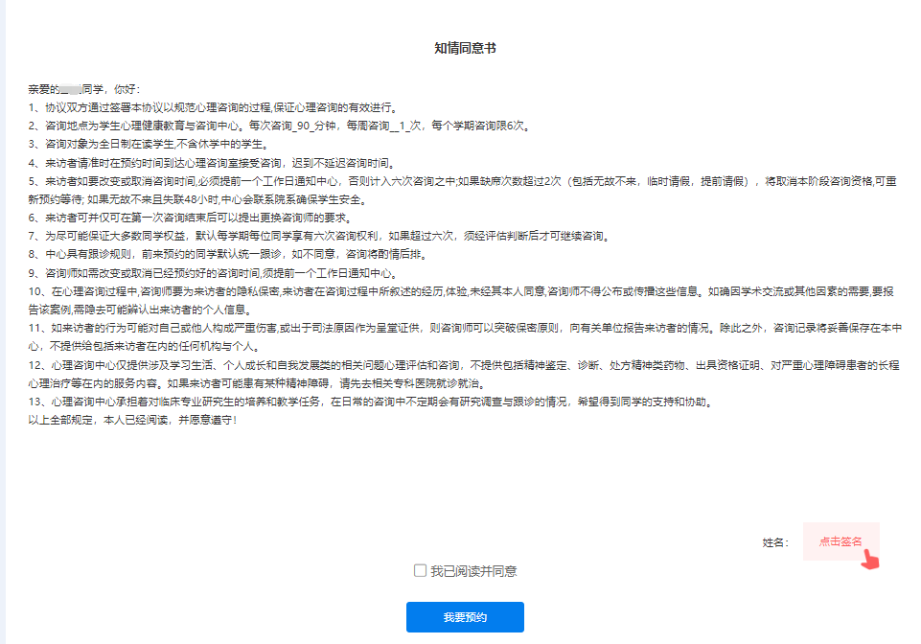

6.选定时间和要预约的咨询师，填写相关信息完成预约提交
